¡Boletín de noticias de Cypress!

Mayo/Junio 2024

Estimados padres,

Llegar a tiempo (7:45 a 8:00 a.m.) mejora el comienzo del día escolar de su hijo. Cuando su hijo llega a la misma hora que los demás niños, observa la rutina matutina. El niño se une naturalmente, haciendo lo que viene a continuación. Por ejemplo, saludar a los profesores y a los demás. Los estudiantes continúan preparando su entorno para el aprendizaje.
Durante el mes de abril, se animará a su hijo a seguir practicando sus habilidades sociales, aprender a hablar entre sí de manera educada y respetuosa durante el día y durante la hora del almuerzo.

Meses de mayo y junio

"El niño es a la vez una esperanza y una promesa para la humanidad".
María Montessori

Queridas familias:

Tendremos una fiesta el viernes 7 de junio de 2024 para celebrar el Día del Niño. Los niños pueden venir en pijama y pueden traer peluches (animales de peluche). Si desea donar algún alimento, se lo agradecería mucho.
Gracias por todo lo que haces por tu hijo.

Usted puede ayudar a su hijo a tener éxito en la escuela asegurándose de que complete su tarea escrita y su tarea de computadora IReady.

Primer Grado: En la Unidad 10: Los estudiantes trabajarán en la exploración del sonido, la luz y el calor. Los estudiantes harán preguntas y crearán imágenes mentales para desarrollar el conocimiento sobre los sonidos. Comparta ideas sobre los sonidos con sus compañeros para demostrar que comprenden el tema.
Su hijo continuará teniendo un examen de ortografía los viernes, asegúrese de que esté leyendo y practicando sus palabras todas las noches. Gracias por su continuo apoyo.
Primer Grado: En Matemáticas los estudiantes aprenderán juegos de fluidez sumando 20. Ejemplos y no ejemplos de fracciones con diferentes formas. Problemas de palabras de suma. Números pares e impares con números de 2 dígitos. Números en forma de palabra del 1 al 100. Problemas verbales de resta. Creación de patrones numéricos. Compara problemas de palabras. Fluidez durante toda la semana: Fluidez suma y resta dentro de 20. Fluidez para sumar y restar dentro de 10. Juego de serpientes.
Primer grado: En ciencias, su hijo aprenderá acerca de las Fuerzas usando Experimentos. Introducción a los biomas. Introducción a los Ecosistemas. Partes de un tallo. Proyecto Ecosistema/Biomas. Partes de una raíz. Partes de una hoja. Partes de una flor. Presentación de los proyectos.
Primer grado: En estudios sociales, los estudiantes estudiarán Moneda de los Estados Unidos, Deseos vs. Necesidades de los seres humanos, Bienes y Servicios y Compra y Ahorro.
.

Fechas importantes

Viernes, 10 de mayo Desayuno del Día de la Madre
Viernes 24 de mayo Salida anticipada
Lunes, 27 de mayo No hay clases
Viernes 31 de mayo Desayuno Día del Padre

- Asegúrese de que su hijo tenga dos botellas de agua todos los días y un refrigerio.
- Por favor, proporcione un impermeable para los días de lluvia.
- Por favor, prepare a su hijo para todas las evaluaciones: duerma lo suficiente y tome un desayuno bien equilibrado.
- Día de vestimenta informal los viernes: donación de $ 1.00.
- Show-&-Tell los viernes

Donaciones

- Toallitas Lysol
- Aperitivos
- Cajas de pañuelos

¡Muchas gracias por las recientes donaciones!

Sra. Rachel- Si tiene alguna pregunta o inquietud, no dude en enviarme un correo electrónico a rpulido@sbmontessoricharter.com
crivera@sbmontessoricharter.com

Visite el sitio web de la escuela:
Carta Montessori del Sur de Broward
(Por favor, visite nuestro sitio en Clases/Ciprés en http://sbmontessoricharter.com/

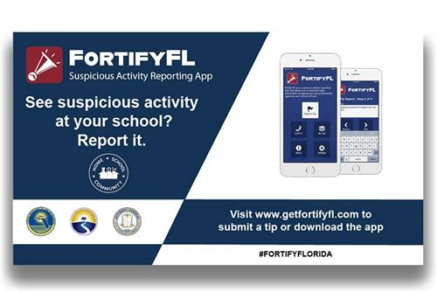

Recordatorios para los padres

Boletín de Cypress Página 2

